|  |  |
| --- | --- |
|  | **ООО «Турцентр-ЭКСПО» г. Белгород, ул. Щорса, 64 а, III этаж**  **Остановка ТРЦ «Сити Молл Белгородский»**  [**www.turcentr31.ru**](http://www.turcentr31.ru/) **т./ф: (4722) 28-90-40; тел: (4722) 28-90-45; +7-951-769-21-41** |

## «Рождество на Эльбрусе»

## 02.01.2022г.-08.01.2022г. (5дней/4 ночи)

## 

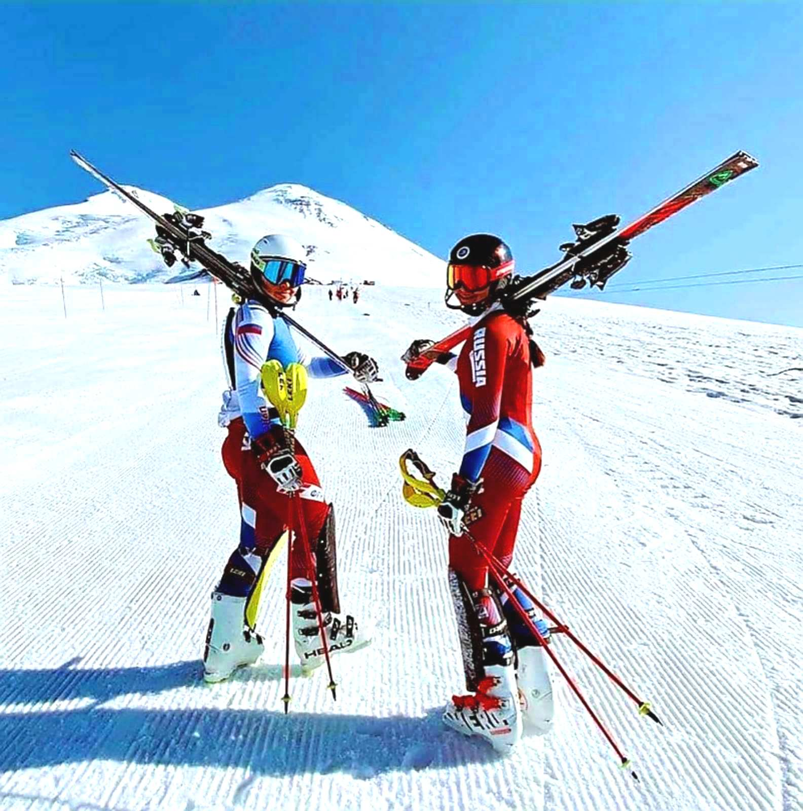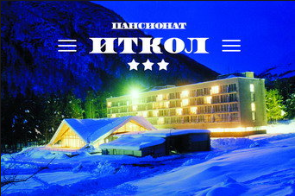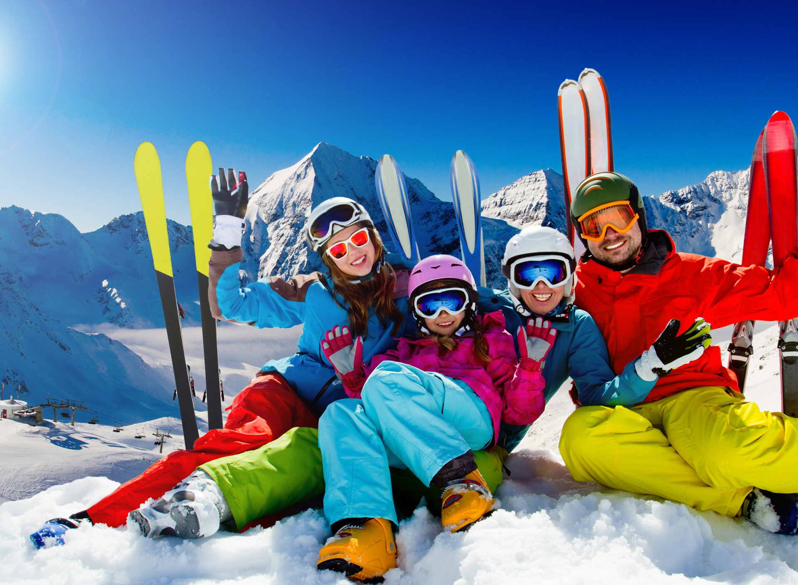

**02.01.** Выезд группы из г. Белгорода.

**03.01.** Прибытие группы в Приэльбрусье утром. Размещение. Пансионат «Иткол» (Приэльбрусье) — большой комплекс, часто посещаемый спортсменами. Пятиэтажный корпус гостиницы соединен теплым переходом со столовой, также есть лифт . Отель «Иткол», Приэльбрусье находится в 1,5 км от канатных дорог Чегета и в 5,7 км от канатных дорог Эльбруса. Ужин.

**04.01**. Завтрак.Свободное время для катания и отдыха. Возвращение в отель. Ужин.

**05.01.** Завтрак. Свободное время для катания и отдыха. Возвращение в отель. Ужин.

**06.01.** Завтрак. Свободное время для катания и отдыха. Возвращение в отель. Ужин.

**07.01.** Завтрак. Освобождение номеров.Свободное время. Отъезд группы в г. Белгород после 14.00 ч.

**08.01.** Прибытие в г. Белгород.

**Стоимость тура на 1 чел.**

|  |  |  |  |
| --- | --- | --- | --- |
|  | Питание - завтрак + ужин | | |
| 1но-мест. | 2х-мест. | 3х-мест. |
| Взрослые | 17600 | 16800 | 16000 |
| Дети (с 3 до 8лет) | 12800 | 12400 | 12000 |
| Дети (до 3 лет) на одном месте с родителями. | 8800 | 8800 | 8800 |

**В стоимость входит:** проезд на комфортабельном автобусе , трансфер  до канатных дорог, проживание в пансионате «ИТКОЛ» (номера с удобствами), питание по программе, страховка, сопровождение.

**Дополнительные услуги пансионата «Иткол»:**

Настольный теннис

Караоке

Доступ в интернет WI FI

Бар и кафетерий

Прокат горнолыжного снаряжения: лыжи, сноуборд, коньки

***Хочешь классно отдохнуть - отправляйся с нами в путь !!!!***